英文隨班附讀---下修選課流程及注意事項
學生下修課程自選流程
進入學生平台
- 選社選課-網路選課-線上加退選-左邊學校開課查詢
2.中間班級/系統/分級/英文 課程查詢
-1.學制-科別-班級:五專部2.00五專共選3.右邊下拉:英文共選2A/2B
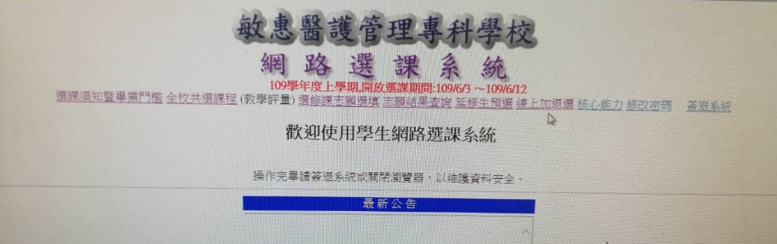 | 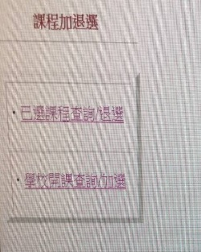
點選線上加退選 | 點選學校開課查詢
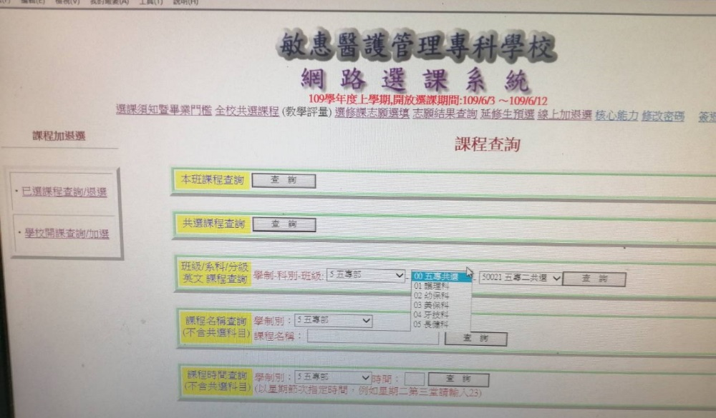 | 請點選  班級/系統/分級/英文 課程查詢  五專部—  00五專共選—右邊要再下拉  英文共選2A2B(可選二年級課)  英文共選3A3B(可選三年級課)  上學期若非共選可以一年級/四年級的課  下學期五專一共選(可選一年級課)  然後選擇自己所需要班級  (只有下修同學能自己選擇班)
3.最後請確認個人修課系統已有自選班級。

